Лабораторная работа №2. Обработка текста в ОС Linux

Цель: Изучить основные принципы работы с текстом и текстовыми файлами в Linux.

Ход работы.

Шаг 1. В терминале выполняется перенаправление вывода команды ls ~ в файл output.txt, что позволяет сохранить список содержимого домашнего каталога пользователя. Следом командой cat output.txt осуществляется просмотр созданного файла, где отображаются все файлы и каталоги, находящиеся в домашней директории- от текстовых документов и архивов до скриптов и служебных папок. Таким образом демонстрируется базовый принцип работы со стандартным выводом и перенаправлением данных в Linux. (рис. 1)

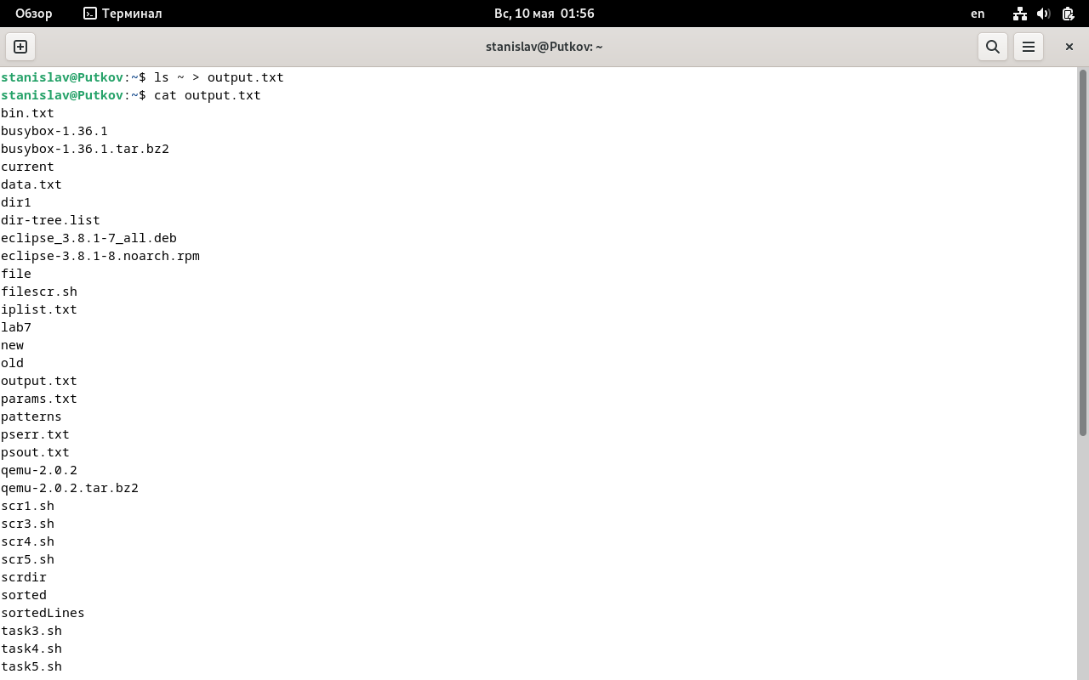
Рисунок 1 – Перенаправление вывода команды ls в файл и просмотр содержимого домашнего каталога

Шаг 2. В терминале демонстрируется обработка текстового файла output.txt с помощью потокового редактора sed. Команда выполняет замену всех знаков препинания (запятых, точек и дефисов) на символ «+», после чего результат перенаправляется в новый файл result.txt. Далее командой cat result.txt осуществляется просмотр полученного файла, где видно, что все исходные знаки препинания успешно заменены на «+». В результате список файлов и каталогов из домашней директории представлен в обновлённом виде, что подтверждает корректную работу механизма фильтрации и перенаправления вывода в Linux. (рис. 2)

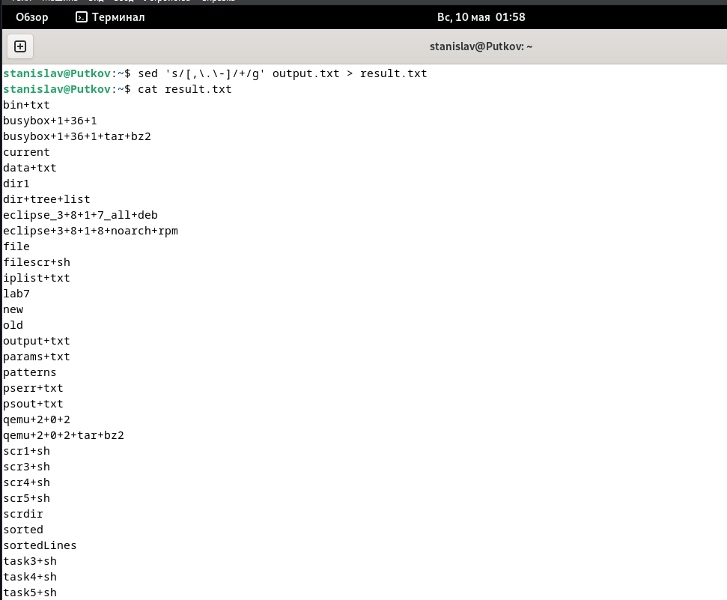
Рисунок 2 – Замена знаков препинания в файле output.txt и сохранение результата в result.txt

Шаг 3. В терминале выполняется серия команд, направленных на сбор системной информации и сохранение её в отдельные текстовые файлы. Сначала фиксируется текущее значение Load Average командой uptime, результат которой записывается в la.txt. Далее df -h сохраняет сведения о дисковом пространстве в hdd.txt, а ps aux — список активных процессов в pl.txt. Команда free -h помещает данные о SWAP‑памяти в swap.txt. Затем lsblk -o NAME,TYPE | grep disk формирует перечень SATA‑устройств, записывая его в dev.txt, а cat /proc/cpuinfo сохраняет информацию о процессоре в cpu.txt.
Следующие команды получают сведения о партициях (lsblk > parts.txt), TCP‑, UDP‑ и UNIX‑сокетах (ss -t -a, ss -u -a, ss -x -a), таблице маршрутизации (ip route > net.txt), сетевой статистике (ss -s > nstat.txt), DNS‑настройках (cat /etc/resolv.conf > dns.txt) и списке открытых портов (ss -lntu > open_ports.txt).
Таким образом, на экране показан процесс системного мониторинга, где каждая команда сохраняет отдельный аспект состояния системы в свой файл для последующего анализа. (рис. 3)

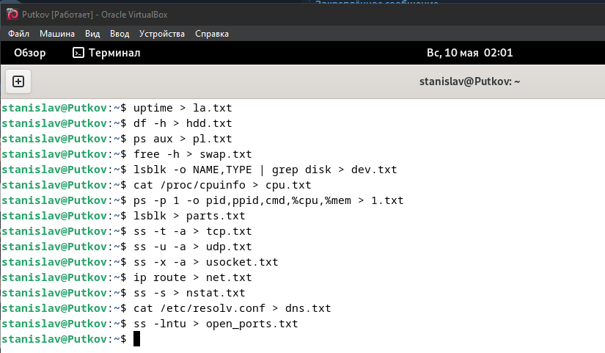
Рисунок 3 – Сбор системной информации и сохранение результатов в текстовые файлы

Шаг 4. В терминале выполняется последовательность команд, направленных на анализ состояния системы и поиск потенциальных проблем. Сначала используется команда ps aux | awk '$3 > 50' | sort -k3 -nr > high_utilization_processes.txt, которая отбирает процессы, потребляющие более 50 % ресурсов CPU, сортирует их по убыванию нагрузки и сохраняет результат в файл high_utilization_processes.txt.
Далее команда find /home -type f -size +100M -mtime -7 > large_recent_files.txt ищет крупные файлы (более 100 МБ), изменённые за последние 7 дней, но часть каталогов оказывается недоступной, что отражается сообщением «Отказано в доступе». Для устранения этой проблемы поиск повторяется с правами суперпользователя через sudo, что позволяет получить полный результат.
Завершающая команда grep -Rni "error" /var/log 2>/dev/null > error_logs.txt выполняет рекурсивный поиск слова «error» во всех системных логах, подавляя ошибки доступа и записывая найденные строки в файл error_logs.txt.
Таким образом, на рисунке показан этап комплексного анализа системы, включающий мониторинг процессов, поиск крупных файлов и выявление ошибок в журналах. (рис. 4)

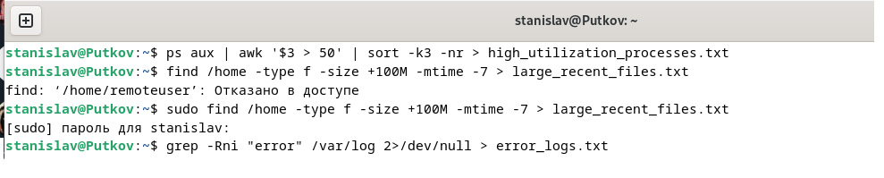
Рисунок 4 – Анализ нагрузки процессов, поиск крупных файлов и ошибок в системных логах

Шаг 5. На экране показан завершающий этап лабораторной работы, где выполняются команды для очистки временных файлов, анализа дискового пространства и создания системных отчётов. Сначала командой cat deleted_tmp_files.txt | xargs rm -f 2>/dev/null осуществляется удаление временных файлов, перечисленных в deleted_tmp_files.txt, при этом все сообщения об ошибках доступа подавляются. Затем du -h /var 2>/dev/null | grep 'G' | sort -h > large_var_files.txt проводит анализ каталога /var, отбирая только файлы и папки размером более 1 ГБ и сортируя их по величине.
Далее awk -F: '{print $1, $6}' /etc/passwd | sort > user_report.txt извлекает имена пользователей и их домашние каталоги из системного файла /etc/passwd, формируя упорядоченный отчёт. Завершает последовательность команда df -h 2>/dev/null | grep '/dev/sd' | sort -k5 -h | tee disk_report.txt, которая выводит информацию о дисковом пространстве, фильтрует строки с устройствами /dev/sd, сортирует их по проценту использования и одновременно сохраняет результат в disk_report.txt.
В итоге на рисунке представлен комплексный анализ системы - от удаления временных данных до формирования отчётов о пользователях и дисковом пространстве. (рис. 5)
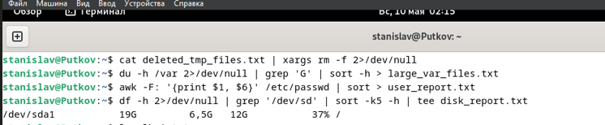
Рисунок 5 – Очистка временных файлов и создание системных отчётов о пользователях и дисковом пространстве

Шаг 6. На экране показан итоговый результат работы всех предыдущих команд-просмотр содержимого текущего каталога с помощью команды ls -lh *.txt. Она выводит список всех текстовых файлов, созданных в ходе лабораторных заданий, с подробной информацией о каждом: права доступа, владелец, группа, размер, дата и время изменения. В выводе видно, что все отчётные файлы успешно сформированы-от error_logs.txt и high_utilization_processes.txt до disk_report.txt, user_report.txt

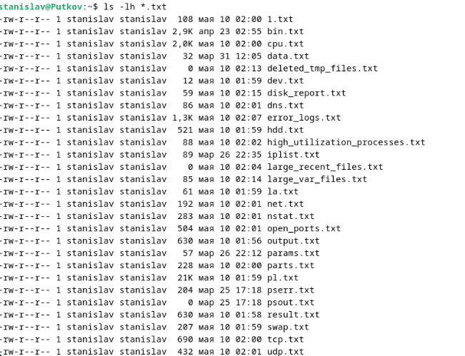
Рисунок 6 – Просмотр итогового списка созданных текстовых файлов в рабочем каталоге

Контрольные вопросы

1. Для чего используются текстовые файлы в ОС? Текстовые файлы в операционной системе служат для хранения информации в читаемом человеком виде - это могут быть конфигурации программ, системные логи, отчёты, скрипты или результаты работы команд. Они позволяют обмениваться данными между утилитами, редактировать параметры вручную и автоматизировать процессы без необходимости использовать сложные форматы. Благодаря простоте структуры текстовые файлы легко просматривать, изменять и передавать между системами.

2. Что такое стандартные файлы ОС? Стандартные файлы ОС – это три потока, через которые программы взаимодействуют с пользователем и системой: стандартный ввод (stdin), стандартный вывод (stdout) и стандартный поток ошибок (stderr). Они обеспечивают передачу данных между командой и терминалом: ввод принимает информацию от пользователя, вывод отображает результаты работы программы, а поток ошибок сообщает о нештатных ситуациях.

3. Как осуществляется перенаправление работы стандартных файлов? Перенаправление выполняется с помощью специальных символов оболочки Linux. Знак > отправляет стандартный вывод в файл, < передаёт содержимое файла в стандартный ввод, а 2> перенаправляет поток ошибок. Комбинируя эти операторы, можно записывать результаты работы программы в файлы, фильтровать ошибки или объединять несколько команд в конвейер, где вывод одной становится вводом другой.

4. Какие утилиты имеются в Linux для работы с текстом? В Linux существует множество инструментов для обработки текста: cat для просмотра, grep для поиска строк по шаблону, awk и sed для анализа и редактирования содержимого, sort для сортировки, uniq для удаления повторов, wc для подсчёта строк и символов. Эти утилиты часто объединяются в конвейеры, образуя мощные цепочки обработки данных прямо из терминала.

6. Как произвести сохранение вывода любой команды в файл? Чтобы сохранить результат выполнения команды, используется оператор > или >>. Первый создаёт новый файл или перезаписывает существующий, а второй добавляет данные в конец файла. Например, команда ls > list.txt запишет список файлов текущего каталога в list.txt, а ls >> list.txt добавит новые строки, не удаляя старые.

7. Как сделать замену символов в текстовом файле? Для замены символов применяется утилита sed, которая работает как потоковый редактор. Команда вида sed 's/старый/новый/g' имя_файла > новый_файл заменяет все вхождения указанного символа или слова и сохраняет результат в новый файл. Благодаря этому можно быстро исправлять ошибки, форматировать текст или преобразовывать данные без ручного редактирования.

Вывод: В ходе лабораторной работы были изучены и практически применены основные инструменты Linux для обработки текстовых данных, анализа системы и управления потоками ввода‑вывода. Были выполнены операции по перенаправлению вывода, фильтрации и преобразованию текстовых файлов, а также собраны различные системные сведения с использованием стандартных утилит. Итогом работы стало формирование полного набора отчётных файлов, подтверждающих корректное выполнение всех этапов и закрепление навыков работы с командной строкой и текстовыми инструментами Linux.

